
:
Гражданство

Фамилия
Имя

Приложение № 2 к Распоряжению первого вице-президента № 85-1 от 06.05.2015г.
Код формы: З-ЕВ
Акционерное общество "Негосударственный пенсионный фонд "СтальФонд"

Заявление о единовременной выплате
средств пенсионных накоплений, учтенных на пенсионном счете
накопительной части трудовой пенсии

Отчество (при наличии)

Число, месяц, год и место рождения

Номер пенсионного счета накопительной части трудовой пенсии
(заполняется негосударственным пенсионным фондом)
Страховой номер индивидуального лицевого
счета застрахованного лица

Пол (сделать отметку в соответствующем
квадрате)
Документ, удостоверяющий личность: наименование
серия, номер
орган, выдавший документ
,

Адрес места жительства в Российской Федерации
муж.
жен.

дата выдачи

Адрес места пребывания в Российской Федерации
(почтовый адрес места жительства)

(почтовый адрес места пребывания,

заполняется при наличии подтвержденного регистрацией места пребывания)
Адрес места фактического проживания в Российской Федерации 1

(почтовый адрес места фактического проживания)
Адрес места жительства на территории другого государства 2

(заполняется на русском языке и языке государства проживания)

Телефон

Являюсь получателем (сделать отметки в соответствующих квадратах):

трудовой пенсии по инвалидности;

трудовой пенсии по случаю потери кормильца;

пенсии по государственному пенсионному обеспечению;

трудовой пенсии по старости;

1 Заполняется в случае, если адрес места фактического проживания не совпадает с адресом места жительства или
места пребывания, либо лицо не имеет подтвержденного регистрацией места жительства и пребывания.
2 Заполняется в случае, если лицо проживает за пределами территории Российской Федерации.

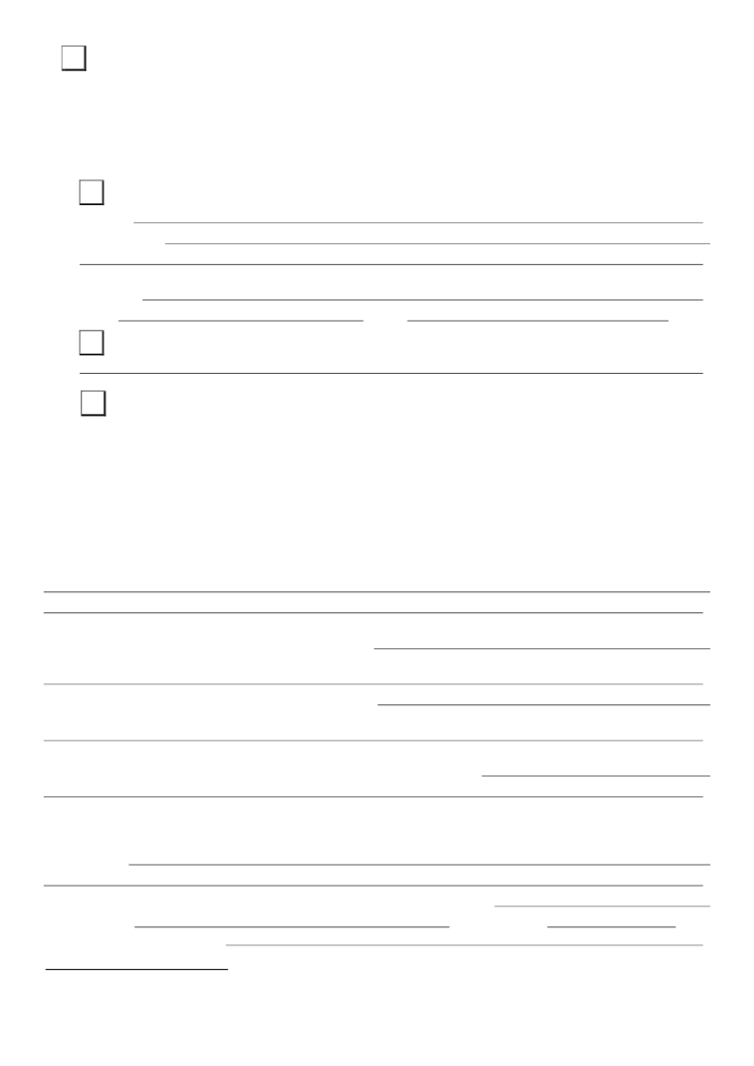

страховой части трудовой пенсии по старости, установленной в соответствии с пунктом
6 статьи 3 Федерального закона от 15 декабря 2001 г. № 166-ФЗ “О государственном
пенсионном обеспечении в Российской Федерации”.
Прошу назначить единовременную выплату средств пенсионных накоплений, учтенных на
пенсионном счете накопительной части трудовой пенсии.
Выплату средств пенсионных накоплений прошу произвести (сделать отметку в соответствующем
квадрате):

1)
через
№
открытый в
кредитную
организацию
путем
зачисления
на
счет
,

,

корр./сч.
БИК
(указывается полное наименование кредитной организации)

КПП

,
;

2)
через организацию федеральной почтовой связи

(указывается почтовый адрес, по которому производится выплата)

;

3)
наличными денежными средствами через кассу негосударственного пенсионного
фонда.

Сведения о представителе застрахованного лица (законный представитель недееспособного,

ограниченного в дееспособности застрахованного лица; доверенное лицо; организация, на которую
возложено исполнение обязанностей опекуна или попечителя) 1 (нужное подчеркнуть):

фамилия, имя, отчество законного представителя, доверенного лица или наименование организации,
на которую возложено исполнение обязанностей опекуна или попечителя, фамилия, имя, отчество ее
представителя

;

адрес места жительства в Российской Федерации
(почтовый адрес места жительства)
;
адрес места пребывания в Российской Федерации
(почтовый адрес места пребывания,
;
заполняется при наличии подтвержденного регистрацией места пребывания)
адрес места фактического проживания в Российской Федерации 2
;
(почтовый адрес места фактического проживания)

юридический адрес организации, на которую возложено исполнение обязанностей опекуна или
попечителя
;
документ, удостоверяющий личность представителя: наименование

серия, номер
орган, выдавший документ
,
дата выдачи

;

1 Заполняется в случае подачи заявления представителем застрахованного лица
4 Заполняется в случае, если адрес места фактического проживания не совпадает с адресом места жительства или места
пребывания, либо лицо не имеет подтвержденного регистрацией места жительства и пребывания
2



документ,
наименование
номер

подтверждающий

полномочия

дата выдачи

представителя:

орган, выдавший документ
,

;

телефон законного представителя (доверенного лица), организации или лица, ее представляющего

(дата заполнения заявления)

(подпись застрахованного лица (его представителя))

Расписка-уведомление

о

регистрации

заявления

о

единовременной

выплате

средств

пенсионных накоплений, учтенных на пенсионном счете накопительной части трудовой пенсии,
мною получена.

(дата получения расписки-
уведомления)

(подпись застрахованного лица (его представителя))

Расписка-уведомление

о

регистрации

заявления

о

единовременной

выплате

средств

пенсионных накоплений, учтенных на пенсионном счете накопительной части трудовой пенсии,
направлена обратившемуся лицу 1:

Дата направления
расписки-
Способ
направления
Работник негосударственного пенсионного
фонда, направивший расписку-уведомление

уведомления
расписки-
уведомления
должность
подпись
расшифровка
подписи (фамилия
и инициалы)

5 Заполняется работником негосударственного пенсионного фонда.

3

Thanks for using Kernel for PDF to Word. The demo version of the software can only convert first three pages of PDF file to Word file.

To convert rest of the pages, Purchase the Full version of “Kernel for PDF to Word” from :

http://www.nucleustechnologies.com/buykernelpdftoword.html

